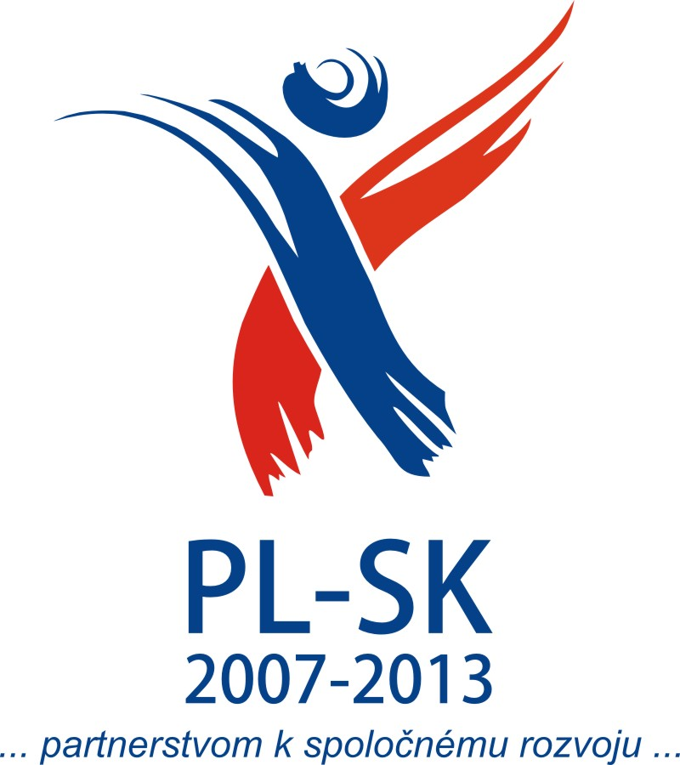

Názov mikroprojektu: „Poznávajme slovensko-poľské pohraničie“
Číslo projektu: PL-SK/PO/IPP/I/034
Žiadateľ: Základná škola s materskou školou, Komenského 2, 053 02 Spišský Hrhov
Prioritná os: III. Podpora miestnych iniciatív (mikroprojekty)

PROGRAM
„Stretnutie na pieninských svahoch
Pieniny – Lesnica - vrch Šafranovka“,
dňa 1.7.2010

- 7.30 hod. – odchod zo Spišského Hrhova
- 9.30 hod. – príchod do Lesnice
- 10.00 – 12.00 hod. – výstup na Šafranovku
- 12.00 – 13.00 hod. – občerstvenie na Šafranovke
- 13.00 – 15.00 hod. – stretnutie s partnerskou školou z Poľska, odovzdanie pamätných vlajok SR
- 15.00 – 17.00 hod. – zostup do Lesnice
- 17.00 – 17.30 hod. – presun do Červeného Kláštora
- 17.30 – 18.30 hod. - obed v Rekreačnom zariadení Dunajec
- 19.30 hod. – odchod do Spišského Hrhova
- 20.30 hod. – príchod do Spišského Hrhova

„Projekt je spolufinancovaný Európskou úniou z Európskeho fondu regionálneho rozvoja v rámci Programu cezhraničnej spolupráce
Poľsko-Slovenská republika 2007-2013.

